教务处制

填 报 说 明

一、毕业设计（论文）任务书是在学生开展毕业设计（论文）工作之前选题之后，由指导教师下达的毕业设计（论文）工作任务。指导教师应根据每位学生对知识水平、专业技能和创新能力的情况不同，对学生进行个性化的指导；
二、填写此表时，不要任意改变栏目和规格，内容简明扼要。如因篇幅原因需要对表格进行调整，应当以“整页设计”为原则；
三、专业班级、学号和学院名称等信息需填写完整，不得采用缩写；
四、填报内容应符合备注的要求；
五、填报内容的正文格式使用宋体小四号，行间距1.5倍；标题格式使用宋体四号加粗，段前段后0.5行距；
六、签字处需本人手写签字，不得使用电子签字或者是印章等；
七、用A4纸双面打印。

1.基本信息
姓名 |  | 学号 |  | 指导教师
学院 | 自动化工程学院 | 专业 | 机械设计制造及自动化 | 班级
毕业设计（论文）题目 |  | 小型玉米脱粒机结构优化设计
毕业设计（论文）类型 |  | 毕业设计☑ 毕业论文□
研究方向 |  | 结构优化
注：指导教师1～2名，有多名指导教师的中间用“，”分隔
2.基本目标及任务
2.1 基本目标
我国玉米种植区域广泛，农户分散种植的模式对小型、轻便、高效的玉米脱粒设备需求较高。现有小型玉米脱粒机普遍存在脱净率低、籽粒破碎率高、功耗大、操作便捷性不足等问题。本次设计旨在通过结构优化，提升设备的脱粒性能与使用性能，降低能耗，满足小农户及小型加工场所的使用需求，推动玉米产后初加工装备的轻量化、高效化发展

2.2 基本任务
1. 核心结构优化设计
针对脱粒滚筒、凹板筛两大核心部件进行结构优化。脱粒滚筒需优化滚筒齿型、齿距、滚筒转速参数，对比钉齿式、纹杆式等不同齿型的脱粒效果；凹板筛需优化筛孔形状、尺寸及开孔率，确定最优的籽粒分离与秸秆排出通道结构，实现脱净率与破碎率的平衡。

2. 喂入与出料结构改进
优化喂入斗的倾角与尺寸，设计防堵塞喂入机构，降低人工喂入劳动强度；改进出料口结构，增设籽粒清选辅助装置，减少籽粒中杂质含量，实现籽粒、秸秆、芯轴的高效分离与分别出料。

3. 整机轻量化与稳定性设计
在满足强度要求的前提下，对机架结构进行轻量化优化，选用高强度轻质材料，合理布置机架受力点；优化整机重心分布，设计可移动支撑结构，提升设备移动便捷性与作业稳定性。

4. 功耗优化与传动系统设计
分析现有传动系统的能量损耗，优化电机选型与传动比，采用高效传动方式，降低整机空载与作业功耗；确保传动系统运行平稳，噪音符合相关标准。
1. 完成设计计划书的任务
2. 用 SolidWorks或者UG，CREO，CAD等绘图软件绘制陶瓷异形滚压机机械设计部分的总装图及零部件图至少各一份，图纸规范并符合企业工程图要求。（附图仅供参考）

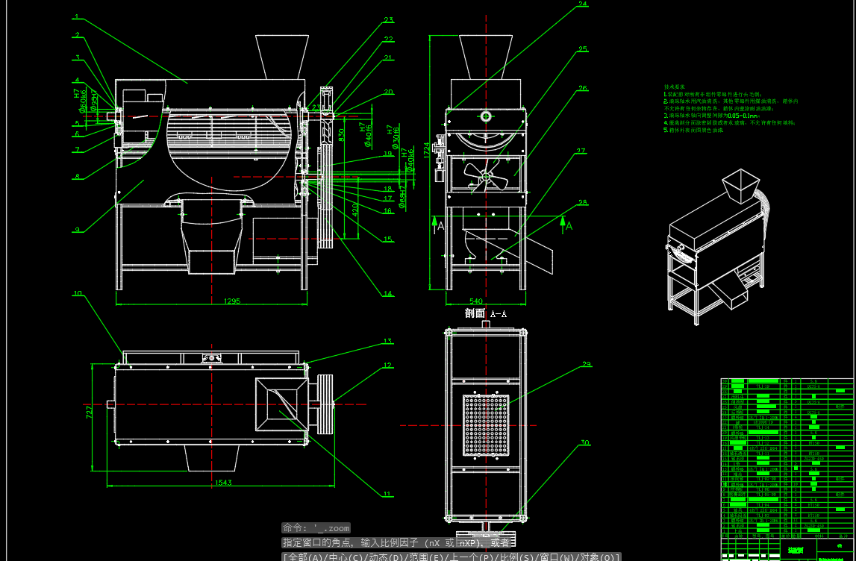

注：根据所选毕业设计（论文）题目及任务需求的描述填写，主要包括拟实现的基本目标、所需的文献准备、工具准备、环境要求、调研安排、需求分析、概要设计、详细设计、项目的具体实现（通过配置、操作、制作等方式）、项目测试（评价）、文档撰写与存档、上交审阅与修改等方面

3.主要工作内容、实施步骤及时间安排
序号 | 工作内容 | 具体描述 | 时间安排
1 | 题目选择 | 结合自身的就业方向与老师给出的题目要求进行选择 | 2025年11月 20日—2025年12月10 日
2 | 开题 | 根据开题报告的要求，在老  师的指导下完成开题报告  的撰写。 | 2025年12月 10日—2026年1月17日
3 | 项目研究分析 | 1.现有设备的优缺点。  2.加工过程中的常见问题和解决方案。  3.设备的维护和操作便利性。 | 2026年1月 18日—2026年1月25 日
4 | 项目设计 | 1.提出多个设计概念。  2.进行技术可行性分析。  3.通过比较和评估选择最佳设计方案。 | 2026年1月 26日—2026年2月10日
5 | 确定方案 | 1.设计阶段：基于陶瓷异形滚压机的工作原理，进行力学分析和参数优化，确保机械结构设计的合理性和可行性。  2.材料选择：根据工作环境和性能要求，选择合适的材料，确保机械结构的耐磨性和强度。 | 2026年2月 11日—2026年3月1日
6 | 撰写并完善论文 | 对产品结构、运动轨迹、进  行分析。介绍陶瓷异形滚压机的主要零部件的功能及滚压机在工作时的性能。结合文献来进行对未来趋势进行模拟、预测。 | 2026年3月 2日—2026年4月7 日
7 | 答辩 | 根据查重结果对设计说明  进行修改最终定稿，并根据  要求做好答辩准备。 | 2026年4月 8日—2026年4月28日
注：主要包括：选题、开题、资料收集整理与分析、项目需求分析、项目设计、项目实现、项目测试（评价）、项目测试、修改、定稿等环节的工作内容及时间安排

4.实施方法
1.文献研究法：通过搜集和分析陶瓷加工设备设计、陶瓷材料特性、机械设计原理等相关文献，并研究国内外同类产品的设计特点及优缺点，同时确保设计符合行业标准和规范，以全面指导设计工作。
2.调查研究法：通过对潜在用户进行问卷调查或访谈，并结合市场调研分析现有陶瓷加工设备的市场占有率、用户反馈及竞争对手产品信息，以深入了解用户对陶瓷异形滚压机的具体需求和市场动态。
3.实践研究法：通过实验室或小规模生产测试，验证设计的可行性与实际加工效果，发现设计不足并进行改进，同时收集加工数据以优化设计参数。
4.专家咨询法：咨询机械设计、陶瓷加工、自动化控制等领域的专家，通过组织专家研讨会评审和优化设计方案，并利用其经验和知识解决技术难题。

注：常见的实施方法有：文献研究法、调查研究法实践研究法、专家咨询法，等等

5.成果表现形式
一．设计说明书
二．产品总图及部分零件图
三．关键的零件工艺

注：成果表现形式可以是物化产品、软件、文化艺术作品、策划方案、论文等。例如：XXXX策划方案，XX因素检测方案，XX企业XX资产管理优化方案，等等。《任务书》和《成果说明书》不能列为成果表现形式。

6.毕业设计（论文）任务审核
6.1 教研室主任意见
教研室主任签名：
年 月 日
指导教师签名：  年 月 日 | 学生签名：  年 月 日
注：1. 该任务书一式三份，学院、指导教师、学生各一份；2.学生签字时间就是任务下达时间（学生接受任务时间）;3.意见和签字需为手写，不得使用电子签字或者是印章。

